Тема 4.2 Формулы и правила дифференцирования
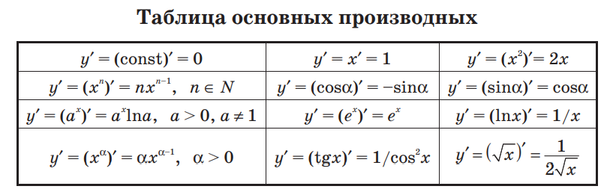
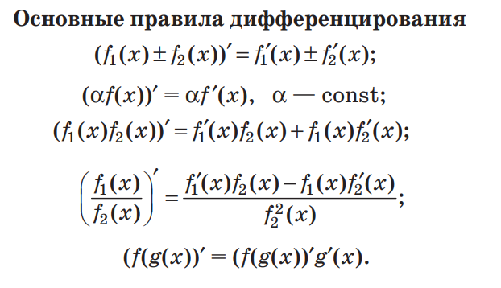
Пример. Найдите производную функции $y = 2 + x^{2}$ .
Решение. Функция равна сумме двух функций: $f1 = 2 и f2 = x^{2}$ . Используем формулу первую и таблицу основных производных: ${f^{'}}_{1}\left(x\right)=0 {{и f}^{'}}_{2}\left(x\right)=2x$. Итак, y′ = 2х.
Пример. Найти производную функции $y = \frac{2 + x^{2}}{x}$
Решение. Функция равна частному двух функций $f_{1}\left(x\right)=2 + x^{2}, f_{2}\left(x\right)=x.$ Подставив функции формулу производной частного получаем:
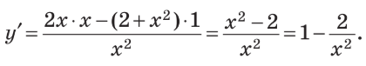
Задание к теме.
Задание №1.
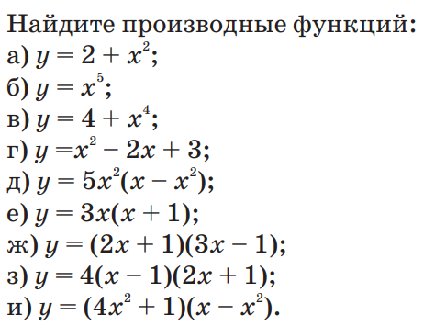

Задание №2.
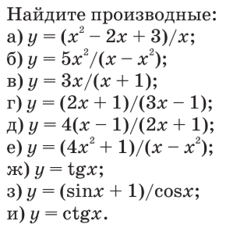

Вопросы для самоконтроля.
1. Перечислите основные правила дифференцирования.
2. Какие основные производные функций вы знаете?
3. Чему равна производная суммы двух функций, если одна из них сложная?

Источники литературы.
- Гилярова М.Г. - Математика для медицинских колледжей. – Изд. 4-е. – Ростов н/Д: Феникс, 2015. – 442 с.
- Дружинина И.В. Математика для студентов медицинских колледжей: учебное пособие для СПО / И. В. Дружинина. – 4-е изд., стер. – Санкт-Петербург : Лань, 2022. – 188 с. : ил. – Текст: непосредственный.

